R09546035 李冠德 33

## Q1-(a)

 

## Q1-(b)

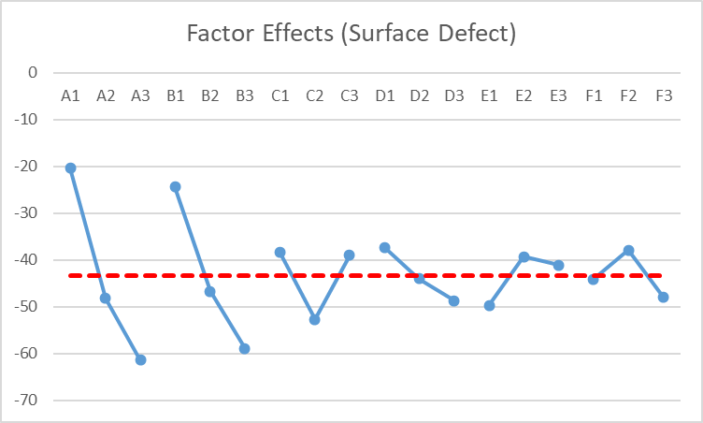

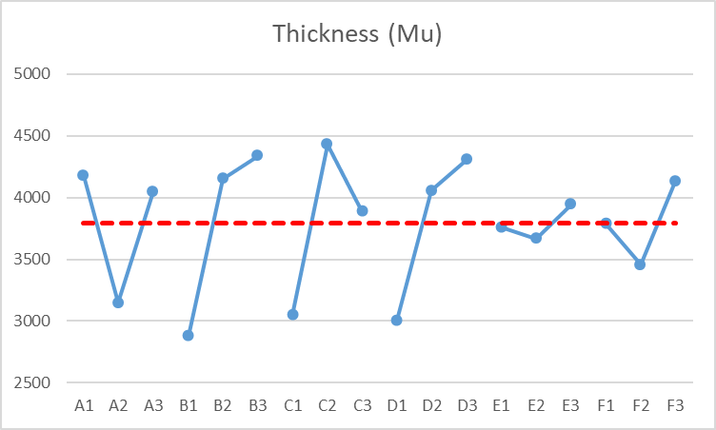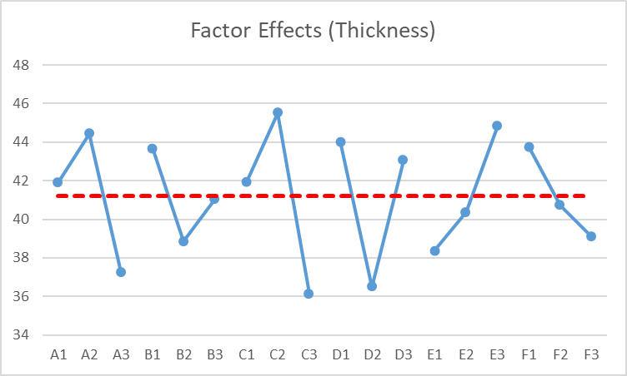

## Q1-(c)

根據上表和本案例的狀況，我會選擇A、B、C、D當作我的control factor，E當作scaling factor。

## Q1-(d)

根據老師所提供的文獻，Surface Defect是影響品質的關鍵，因此我會以Surface Defect為選擇參數的主要考量。選擇A1、B1、C1、D1、E3、F2

## Q1-(e)



## Q1-(f)

* (a)

 

* (b)

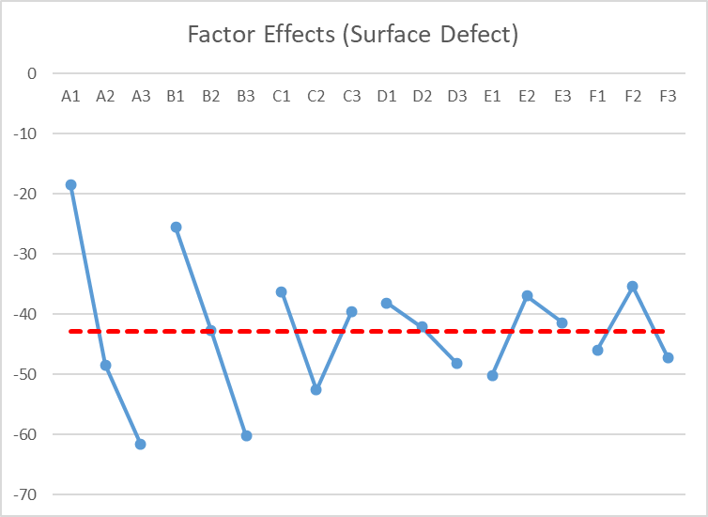

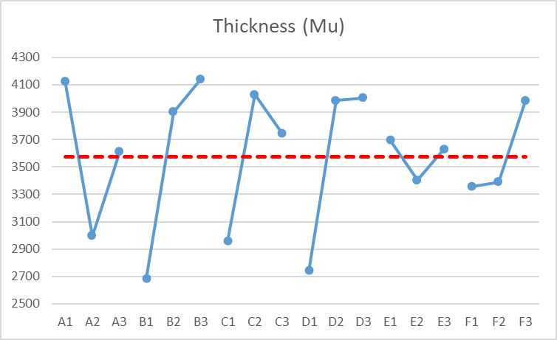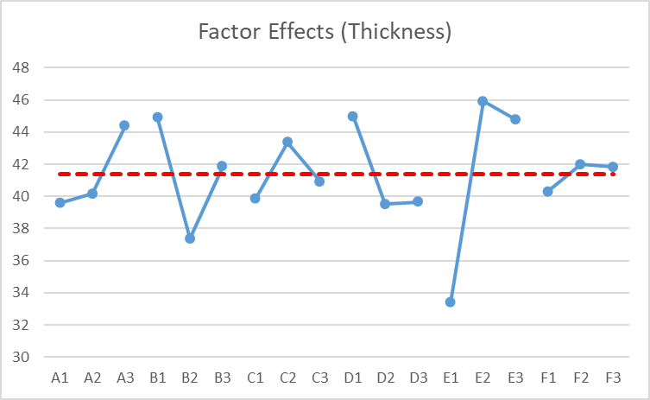

* (c)

根據上表和本案例的狀況，我會選擇A、B、C、D當作我的control factor，E當作scaling factor。

* (d)

根據老師所提供的文獻，Surface Defect是影響品質的關鍵，因此我會以Surface Defect為選擇參數的主要考量。選擇A1、B1、C1、D1、E2、F2

* (e)



## Q2

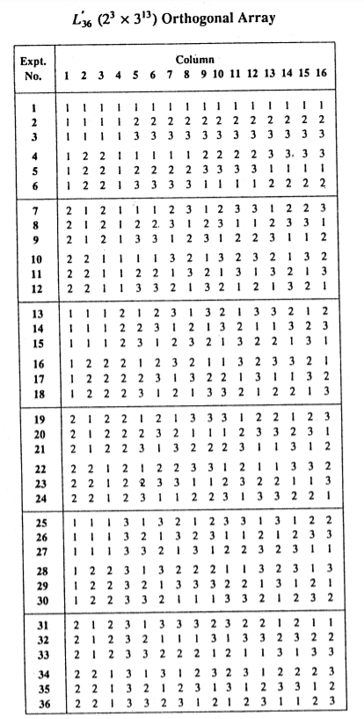

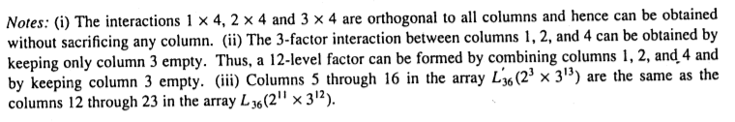

使用上表當作experimental matrix，但因為現在有three 2-level factors and nine 3-level factors，因此我們首先保留column1, 2, 3，然後再剩下的13個column中選擇9個。在本題中最終選擇使用 column 1~12當作experimental matrix。